RS-ZS-N01-*
噪声变送器
使用说明书（485型）

文档版本：V1.0

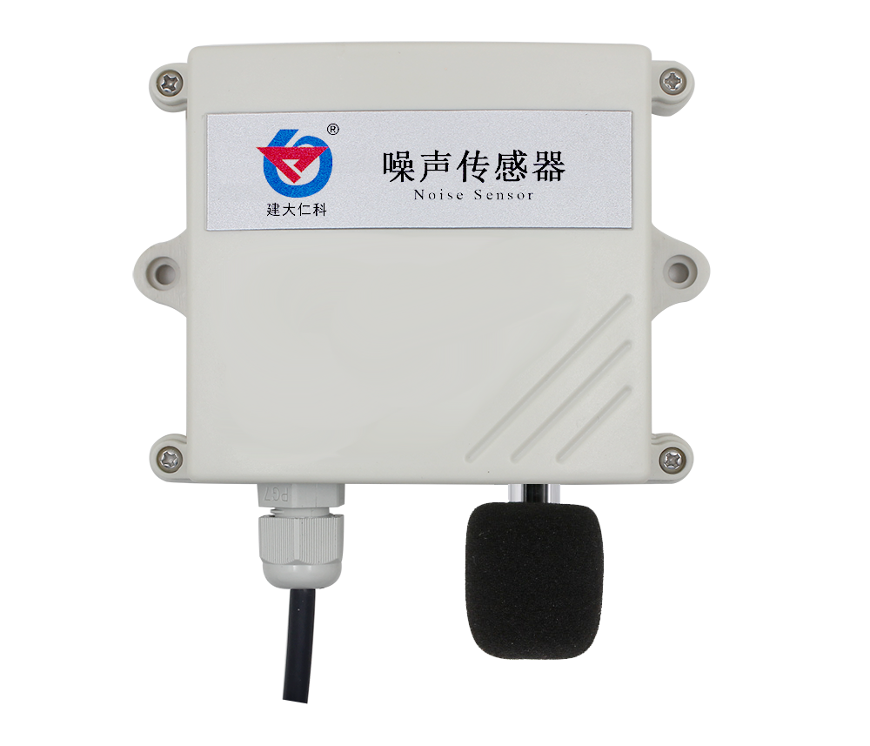

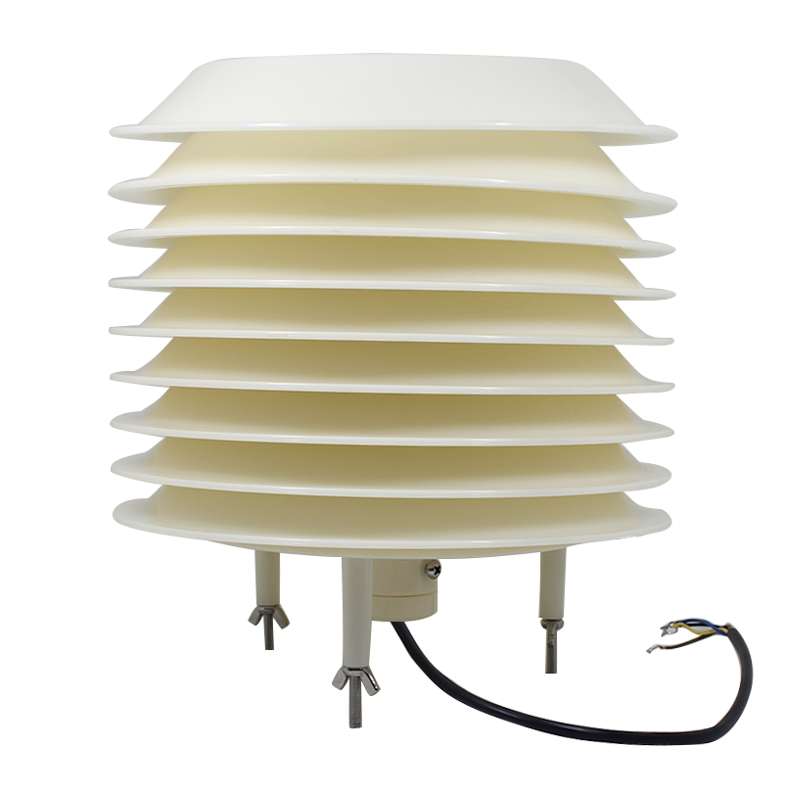

目录
1. 产品介绍 4
2. 设备安装说明 5
3. 配置软件安装及使用 7
4. 通信协议 9
5. 常见问题及解决办法 11
6. 联系方式 11
7. 文档历史 11
8. 外形尺寸 12

1. 产品介绍
1.1产品概述
RS-ZS-N01-*噪声传感器是一款高精度的声音计量仪器，量程高达30dB~120dB，满足日常测量需求，广泛应用于家庭、办公、车间、汽车测量、、工业测量等各种领域。传感器内输入电源，感应探头，信号输出三部分完全隔离。安全可靠，外观美观，安装方便。
1.2功能特点
本产品采用高灵敏度的电容式麦克风，信号稳定，精度高。具有测量范围宽、线形度好、使用方便、便于安装、传输距离远等特点。
1.3主要技术指标
直流供电（默认） | 10~30V DC
功率 | 0.4W
变送器电路工作温度 | -20℃~+60℃，0%RH~80%RH
通信接口 | 485通讯（modbus）协议  波特率：2400、4800（默认）、9600  数据位长度：8位  奇偶校验方式：无  停止位长度：1位  默认ModBus通信地址：1  支持功能码：03
参数设置 | 用提供的配置软件通过485接口进行配置
分辨率 | 0.1dB
测量范围 | 30dB~120dB
频率范围 | 20Hz~12.5kHz
响应时间 | ≤3s
稳定性 | 使用周期内小于2%
噪声精度 | ±0.5dB（在参考音准，94dB@1kHz）
加权计算方式 | A加权
1.4产品选型
RS- |  |  |  | 仁硕公司代号
 | ZS- |  |  | 噪声变送器
 |  | N01- |  | 485接口输出
 |  |  | BYH | 百叶箱
 |  |  | 2 | 王字壳

2. 设备安装说明
2.1 设备安装前检查
设备清单：
■变送器设备1台
■安装螺丝2个（百叶箱）/自攻螺丝2个、膨胀塞2个（王字壳）
■合格证、保修卡、售后服务卡等
■12V/2A防水电源1台（选配）
■USB转485（选配）
■485终端电阻（选配）
2.2 接口说明
宽电压电源输入10~30V均可。485信号线接线时注意A\B两条线不能接反，总线上多台设备间地址不能冲突。
2.3 电气接线
 | 线色 | 说明
电  源 | 棕色 | 电源正（10~30V DC）
电  源 | 黑色 | 电源负
通  信 | 黄色 | 485-A
通  信 | 蓝色 | 485-B

2.4 现场布线说明
多个485型号的设备接入同一条总线时，现场布线有一定的要求，具体请参考资料包中《485设备现场接线手册》。

2.5安装方式
1.王字壳安装
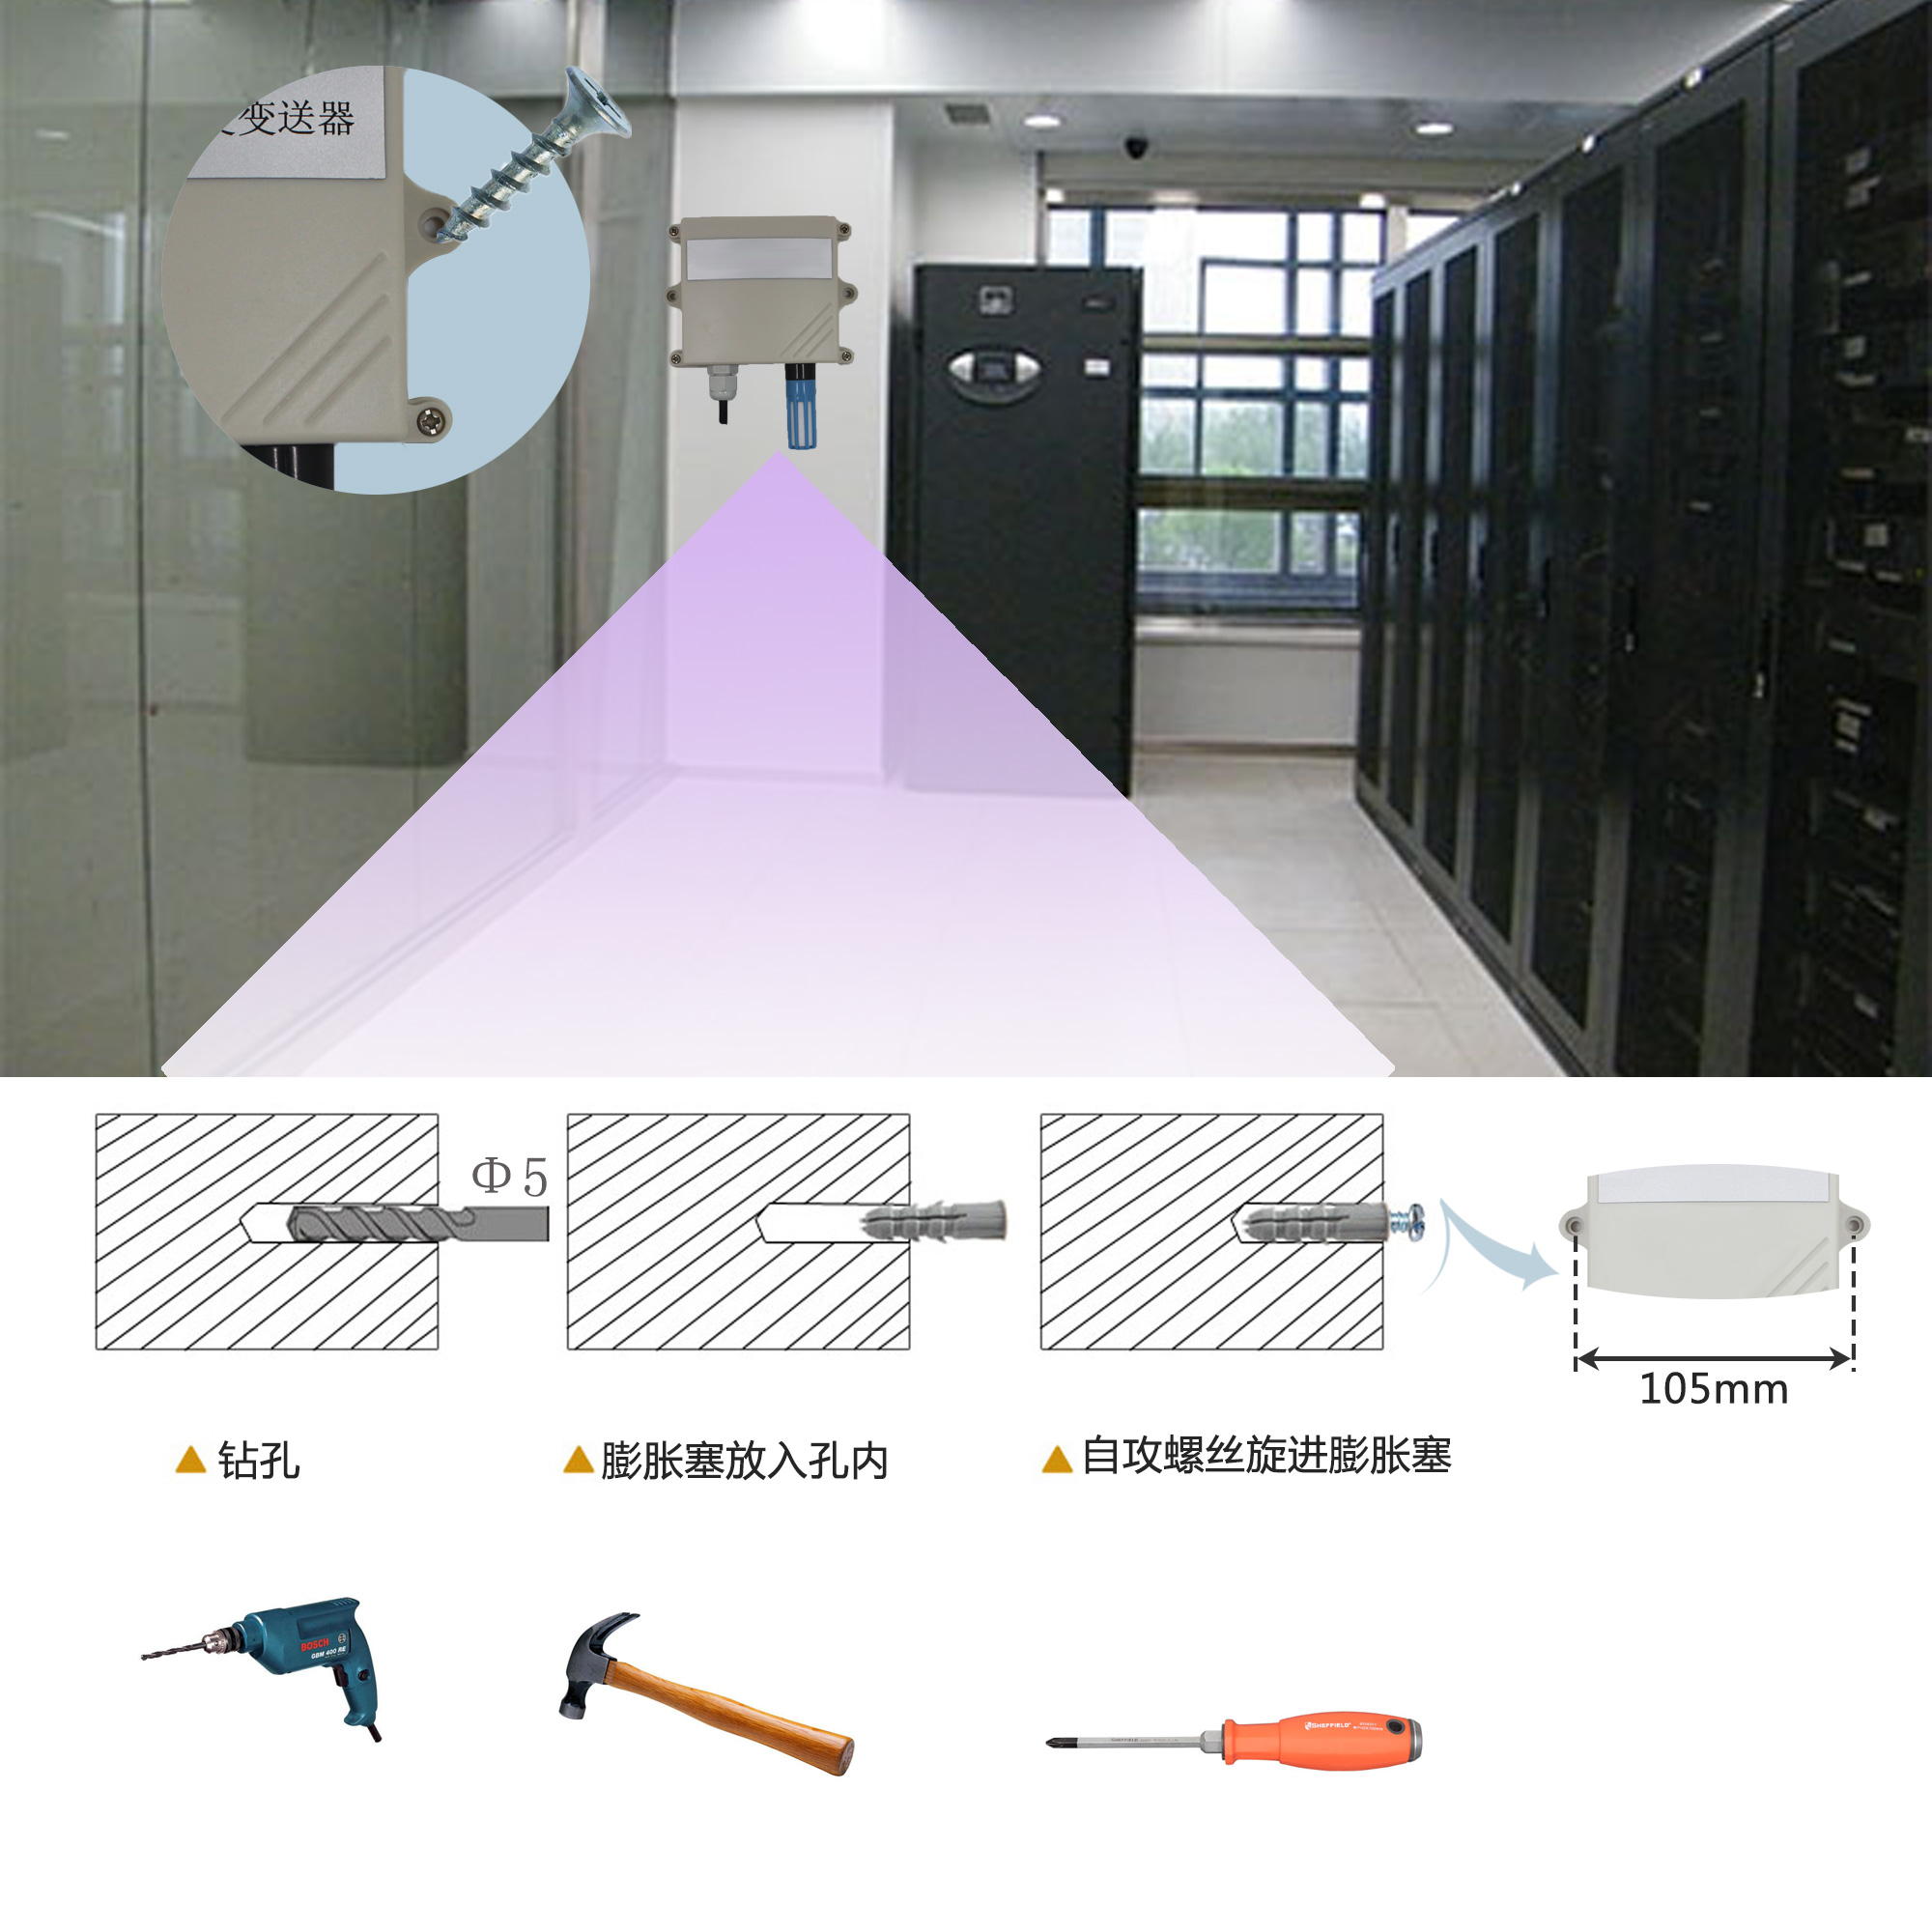
- 百叶箱安装
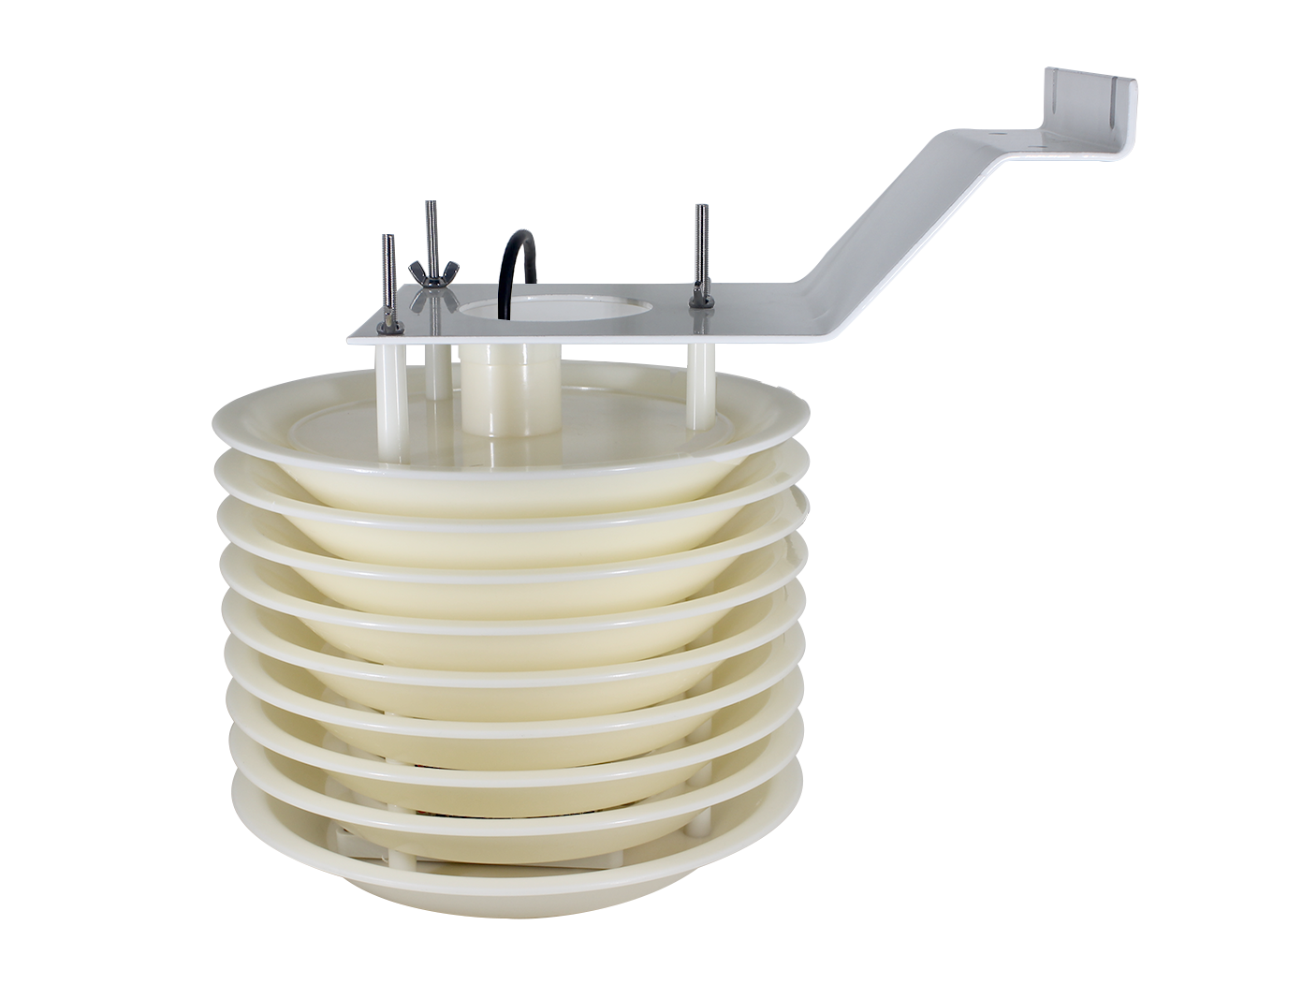
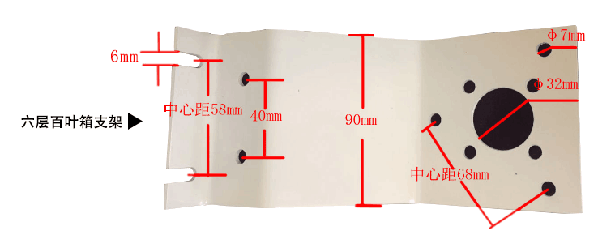
2.6注意事项
1.用户不得自行拆卸，更不能触碰传感器芯体，以免造成产品的损坏。
2.尽量远离大功率干扰设备，以免造成测量的不准确，如变频器、电机等，安装、拆卸变送器时必须先断开电源，禁变送器内有水进入可导致不可逆转变化。
3.防止化学试剂、油、粉尘等直接侵害传感器，勿在结露、极限温度环境下长期使用、严防冷热冲击。

3. 配置软件安装及使用
3.1 软件选择
打开资料包，选择“调试软件”---“485参数配置软件”，找到
打开即可。
3.2 参数设置
①、选择正确的COM口（“我的电脑—属性—设备管理器—端口”里面查看COM端口），下图列举出几种不同的485转换器的驱动名称。
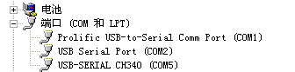
②、单独只接一台设备并上电，点击软件的测试波特率，软件会测试出当前设备的波特率以及地址，默认波特率为4800bit/s,默认地址为0x01。
③、根据使用需要修改地址以及波特率，同时可查询设备的当前功能状态。
④、如果测试不成功，请重新检查设备接线及485驱动安装情况。

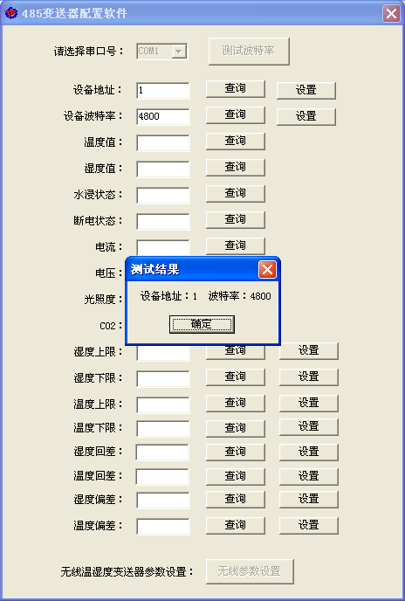

4. 通信协议
4.1 通讯基本参数
编 码 | 8位二进制
数据位 | 8位
奇偶校验位 | 无
停止位 | 1位
错误校验 | CRC（冗余循环码）
波特率 | 2400bit/s、4800bit/s、9600 bit/s可设，出厂默认为4800bit/s
4.2 数据帧格式定义
采用Modbus-RTU 通讯规约，格式如下：
初始结构 ≥4 字节的时间
地址码 = 1 字节
功能码 = 1 字节
数据区 = N 字节
错误校验 = 16 位CRC 码
结束结构 ≥4 字节的时间
地址码：为变送器的地址，在通讯网络中是唯一的（出厂默认0x01）。
功能码：主机所发指令功能指示，本变送器只用到功能码0x03（读取寄存器数据）。
数据区：数据区是具体通讯数据，注意16bits数据高字节在前！
CRC码：二字节的校验码。
主机问询帧结构：
地址码 | 功能码 | 寄存器起始地址 | 寄存器长度 | 校验码低位 | 校验码高位
1字节 | 1字节 | 2字节 | 2字节 | 1字节 | 1字节
从机应答帧结构：
地址码 | 功能码 | 有效字节数 | 数据一区 | 第二数据区 | 第N数据区 | 校验码
1字节 | 1字节 | 1字节 | 2字节 | 2字节 | 2字节 | 2字节
4.3 寄存器地址
寄存器地址 | PLC或组态地址 | 内容 | 操作
0000 H | 40001 | 瞬时噪声值  上传数据为真实值的10倍 | 只读
4.4 通讯协议示例以及解释
举例：读取设备地址0x01的噪声值
问询帧：
地址码 | 功能码 | 起始地址 | 数据长度 | 校验码低位 | 校验码高位
0x01 | 0x03 | 0x00 0x00 | 0x00 0x01 | 0x84 | 0x0A
应答帧： （例如读到当前噪声为71.3dB）
地址码 | 功能码 | 返回有效字节数 | 当前噪声值 | 校验码低位 | 校验码高位
0x01 | 0x03 | 0x02 | 0x02 0xC9 | 0x79 | 0x72
噪声计算：
当前噪声：02C9H(十六进制)= 713=> 噪声 = 71.3dB

5. 常见问题及解决办法
设备无法连接到PLC或电脑
可能的原因：
1)电脑有多个COM口，选择的口不正确。
2)设备地址错误，或者存在地址重复的设备（出厂默认全部为1）。
3)波特率，校验方式，数据位，停止位错误。
4)主机轮询间隔和等待应答时间太短，需要都设置在200ms以上。
5)485总线有断开，或者A、B线接反。
6)设备数量过多或布线太长，应就近供电，加485增强器，同时增加120Ω终端电阻。
7)USB转485驱动未安装或者损坏。
8)设备损坏。

6. 联系方式
济南仁硕电子科技有限公司
地址：山东省济南市高新区凤岐路2886号
邮编：250101
电话：（86）0531-58720832
传真：（86）0531-67805165
网址：www.jnrsmcu.com
云平台地址：www.0531yun.cn

7. 文档历史
V1.0 文档建立。

8. 外形尺寸
王字壳 整体尺寸：100×85×26mm

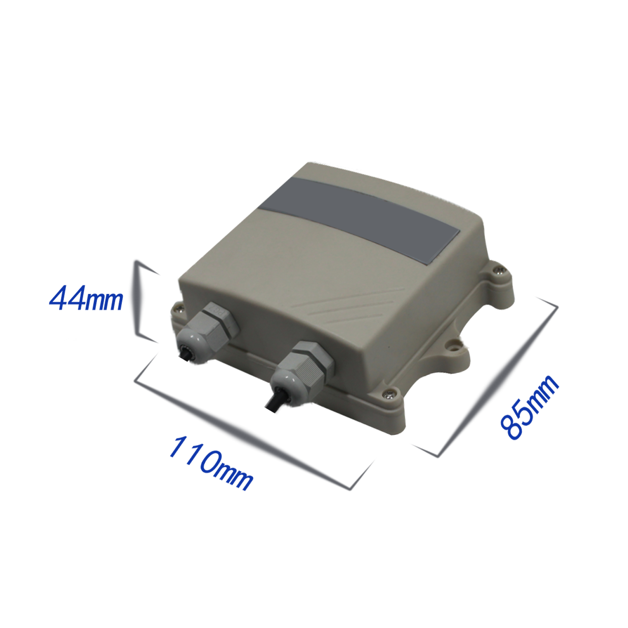

百叶箱尺寸
